北 京 林 业 大 学
20 学年—20 学年第一学期 移动开发技术 实验任务书
专业名称： 计算机，物联网，网络工程，信息，数媒等
实验学时： 2
课程名称：移动开发技术 任课教师： 柏荣刚
实验题目： 使用颜色，数组等资源文件
实验环境： eclipse
姓名： 学号：

实验目的
阅读讲义相关章节，掌握各组件的属性和用法。
修改讲义光盘的实例文件，实现特定的效果，姓名学号替换成自己的。

实验结果
提交方式：在虚拟机或者真机截图，替换本文档的图片，提交word文件，学号姓名作为文件名。不需要提交apk文件。

注意事项：
虚拟机不要选择太低版本，低于项目的最低要求无法运行，在机房只能选择4.2.2，API 17。
建议：屏幕分辨率4.0WVGA 480*800。设置成实际尺寸6英寸。
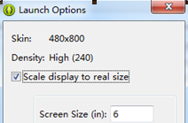
源文件的文件夹的名字和工程名字要一致，否则项目名冲突，eclipse无法全部导入。
/appcompat_v7是系统自动创建的项目，一定不能删除！

6.9-样式
源代码6.9.1/StyleResTest
添加一个EditText，使用style3，仿造前面两个EditText写，颜色为红，字号为20pt
显示Activity的标签，非全屏模式
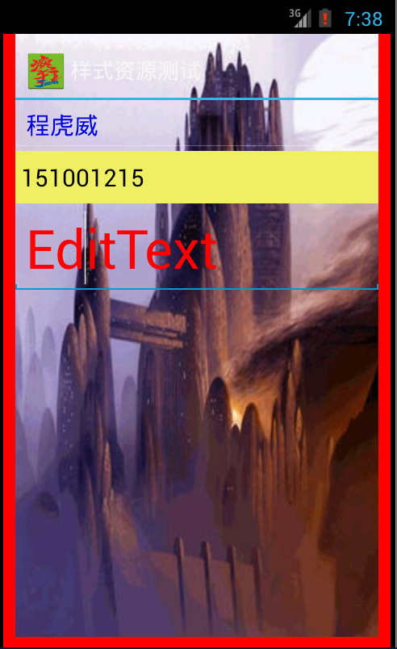

6.12-国际化
源代码6.12\i18n国际化，中文显示，姓名学号，英文显示，name，number
切换语言，在setting的语言和输入法里面
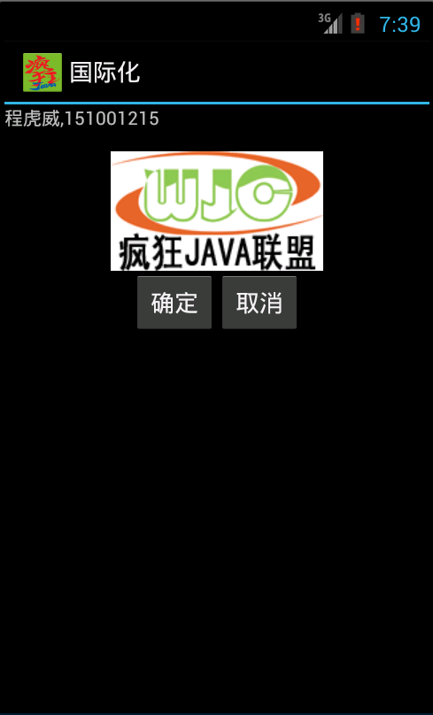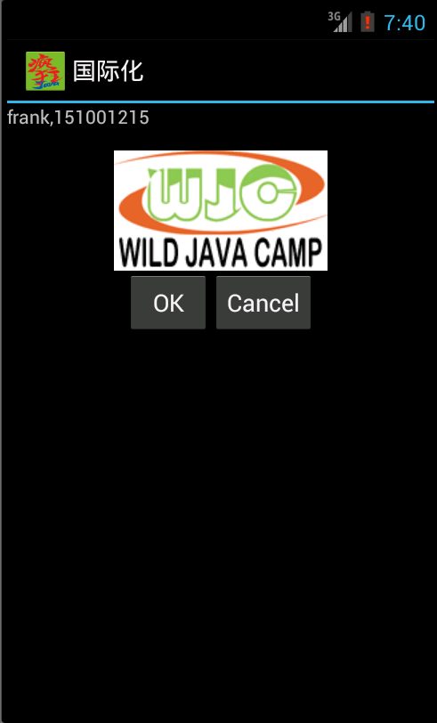

9.4 10.3-监听短信
结合两个程序9.4/MonitorSms，10.3/MonitorPhone
监听手机收到的短信，程序启动后，在前台运行，用向虚拟机发送短信，程序监听“收到”的短信内容，记录并保存在data/data/xx.xx.xx/files/smsList文件内
然后将这个文件复制出来到windows环境，与虚拟界短息界面，共同截图如下，来电号码是你的学号。
